SỞ GD&ĐT VĨNH LONG  TRƯỜNG THPT MANG THÍT | ĐỀ THI THỬ TỐT NGHIỆP THPT NĂM 2027  Môn thi: CÔNG NGHỆ NÔNG NGHIỆP  Thời gian làm bài: 50 phút, không kể thời gian phát đề  ĐỀ THI THỬ SỐ 9
Họ, tên thí sinh: ……………………………… Số báo danh: ………………… Mã đề: 2509
PHẦN I. Thí sinh trả lời từ câu 1 đến câu 24. Mỗi câu hỏi thí sinh chỉ chọn một phương án.
Câu 1. Quan sát hình hệ thống tưới cho dưa lưới trên luống. Ưu điểm nổi bật nhất của hệ thống tưới này là
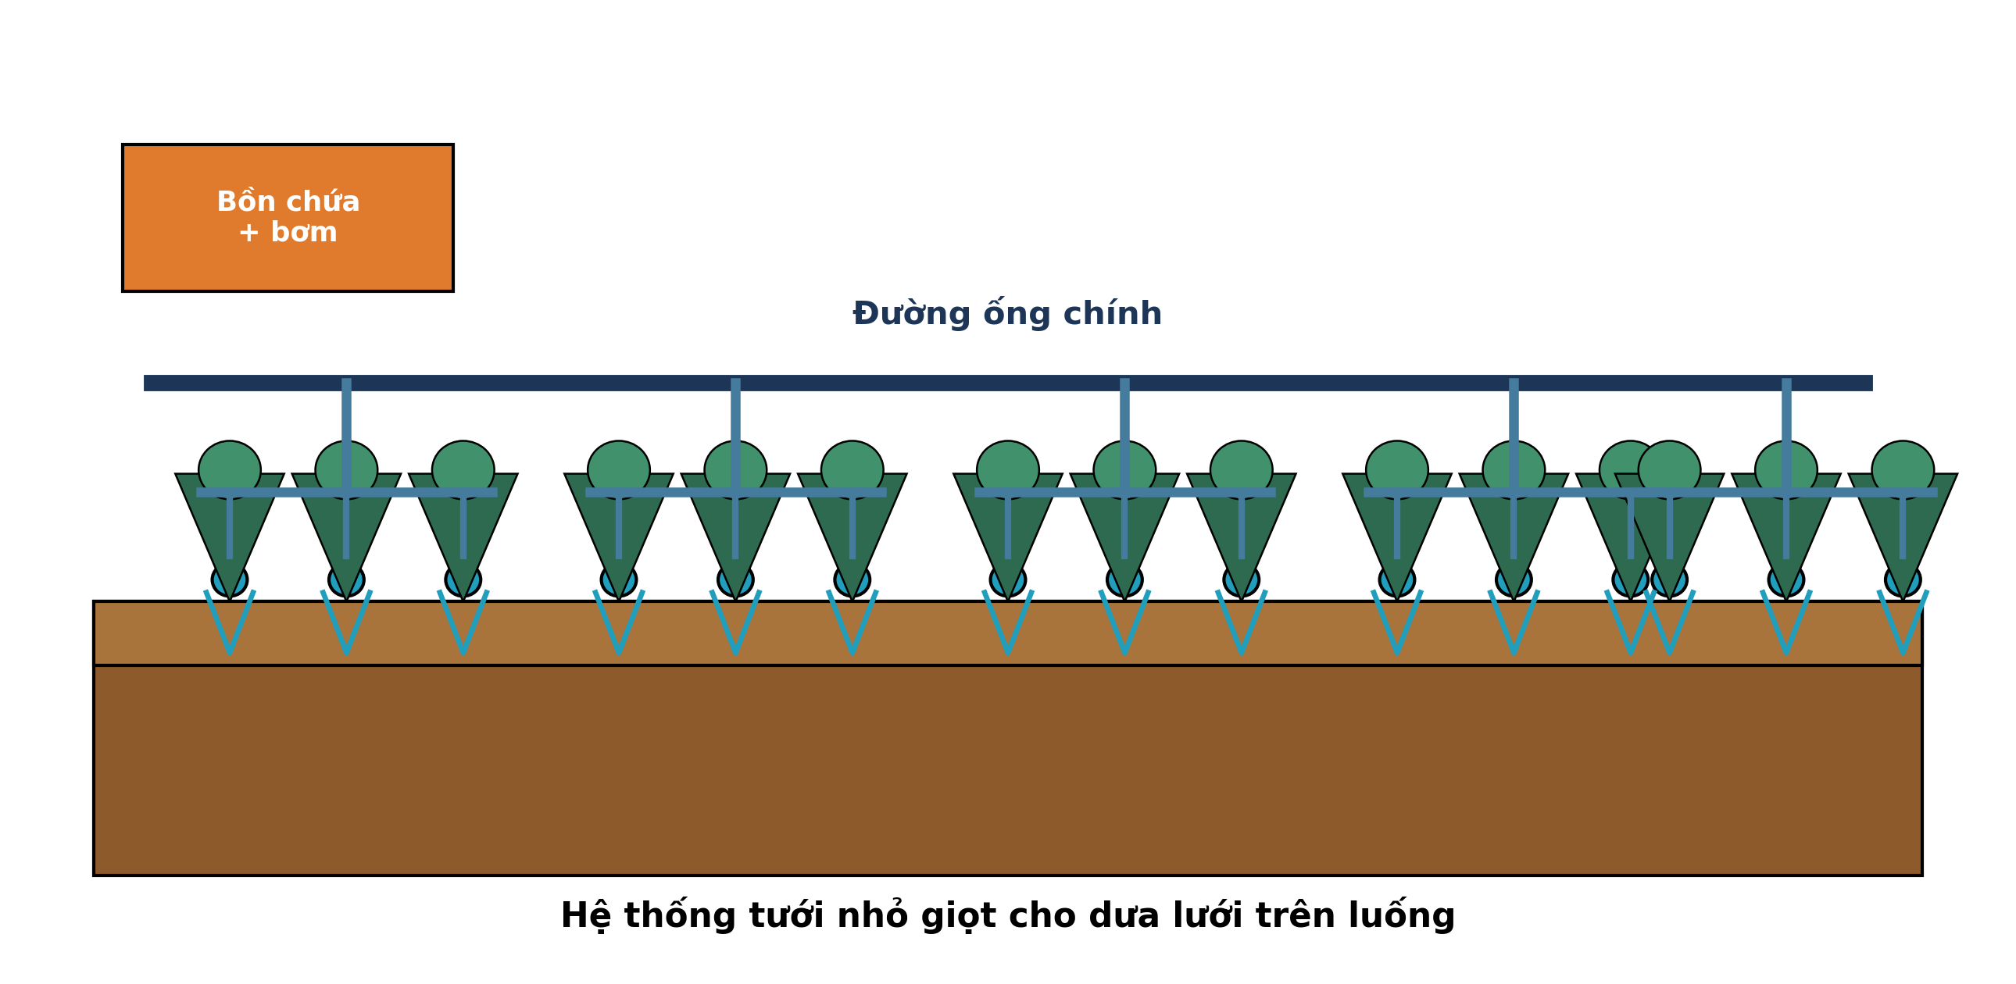
(Nguồn: Hình minh họa biên soạn theo nội dung Công nghệ 10, SGK Kết nối tri thức.)
A. Tạo sương mù làm mát toàn bộ vườn cây. B. Đưa nước, phân bón trực tiếp vùng rễ.
C. Ngập nước toàn ruộng trong thời gian dài. D. Tưới đều mặt ruộng như mưa tự nhiên.
Câu 2. Một ruộng cây trồng cần bón 90 kg nguyên chất đạm (N) cho 1 ha. Nếu dùng DAP (18% N), lượng phân thương phẩm cần bón cho 1 ha là
A. 500 kg phân. B. 450 kg phân. C. 1000 kg phân. D. 550 kg phân.
Câu 3. Trong sản xuất trồng trọt, phân supe lân được xếp vào nhóm
A. Phân hữu cơ truyền thống. B. Phân kali vô cơ. C. Phân vi sinh vật. D. Phân lân vô cơ.
Câu 4. Xét các phát biểu sau về đất trồng: (I) Chất hữu cơ (mùn) giúp đất giữ nước và giữ phân tốt hơn. (II) Đất trồng gồm các thành phần: chất khoáng, chất hữu cơ, nước và không khí. (III) pH đất thích hợp cho phần lớn cây trồng nằm trong khoảng 5,5 – 7,5. (IV) Giun đất hoạt động làm cho đất tơi xốp, thoáng khí hơn. Số phát biểu đúng là
A. Hai phát biểu đúng. B. Ba phát biểu đúng. C. Một phát biểu đúng. D. Bốn phát biểu đúng.
Câu 5. Xét các phát biểu sau về đất trồng: (I) Giun đất hoạt động làm cho đất tơi xốp, thoáng khí hơn. (II) Tầng đất mặt thường giàu mùn và dinh dưỡng nhất trong phẫu diện đất. (III) Bón phân hóa học liên tục nhiều năm không làm thay đổi tính chất đất. (IV) pH đất thích hợp cho phần lớn cây trồng nằm trong khoảng 5,5 – 7,5. Số phát biểu đúng là
A. Hai phát biểu đúng. B. Ba phát biểu đúng. C. Bốn phát biểu đúng. D. Một phát biểu đúng.
Câu 6. Xét các phát biểu sau về phòng bệnh cho vật nuôi: (I) Kháng sinh được dùng tự do không cần đơn của thú y. (II) Nguyên tắc 'cùng vào, cùng ra' giúp cắt đứt mầm bệnh giữa các lứa. (III) Tiêm phòng vaccine là biện pháp phòng bệnh chủ động, hiệu quả nhất. (IV) Vật nuôi chết do bệnh truyền nhiễm được phép bán ra thị trường. Số phát biểu đúng là
A. Hai phát biểu đúng. B. Bốn phát biểu đúng. C. Ba phát biểu đúng. D. Một phát biểu đúng.
Câu 7. Quan sát sơ đồ quy trình xử lí nước thải trang trại chăn nuôi. Công đoạn được thực hiện ngay trước công đoạn “Tái sử dụng tưới cây xanh quanh trại” là
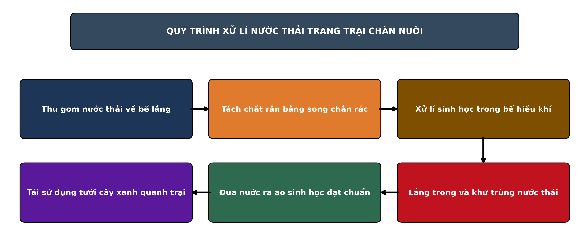
(Nguồn: Sơ đồ biên soạn theo nội dung Công nghệ 11, SGK Kết nối tri thức.)
A. Đưa nước ra ao sinh học đạt chuẩn B. Thu gom nước thải về bể lắng
C. Xử lí sinh học trong bể hiếu khí D. Lắng trong và khử trùng nước thải
Câu 8. Đối với đàn vịt chạy đồng trước khi xuất bán 2 tháng, công việc phòng bệnh cần làm đúng là
A. Chỉ tiêm khi đàn đã phát bệnh rõ rệt. B. Tiêm vaccine dịch tả vịt theo lịch thú y.
C. Tiêm kháng sinh thay cho mọi loại vaccine. D. Bỏ qua tiêm phòng vì đàn đang khỏe mạnh.
Câu 9. Xét các phát biểu sau về dinh dưỡng vật nuôi: (I) Mọi vật nuôi đều tự tổng hợp đủ vitamin C trong cơ thể. (II) Thức ăn thô xanh cung cấp chủ yếu năng lượng cho vật nuôi. (III) Vitamin A giúp tăng sức đề kháng và bảo vệ biểu mô vật nuôi. (IV) Sắt (Fe) là thành phần cấu tạo nên hemoglobin trong máu. Số phát biểu đúng là
A. Bốn phát biểu đúng. B. Một phát biểu đúng. C. Hai phát biểu đúng. D. Ba phát biểu đúng.
Câu 10. Một đợt nuôi gà thịt tiêu tốn 70 kg thức ăn và thu được tăng trọng 50 kg. Hệ số chuyển đổi thức ăn (FCR) của đợt nuôi là
A. FCR bằng 1,70. B. FCR bằng 1,10. C. FCR bằng 0,71. D. FCR bằng 1,40.
Câu 11. Xét các phát biểu sau về phòng bệnh cho vật nuôi: (I) Tiêm phòng vaccine là biện pháp phòng bệnh chủ động, hiệu quả nhất. (II) Chuồng trại cần được vệ sinh, khử trùng định kì giữa các lứa nuôi. (III) Có thể dùng kháng sinh để phòng mọi loại bệnh cho vật nuôi. (IV) Bệnh do virus gây ra (dại, cúm) chưa có thuốc đặc trị hiệu quả. Số phát biểu đúng là
A. Một phát biểu đúng. B. Bốn phát biểu đúng. C. Hai phát biểu đúng. D. Ba phát biểu đúng.
Câu 12. Cho đồ thị tỉ lệ che phủ rừng của ba tỉnh Bắc Kạn, Sơn La và Hòa Bình giai đoạn 2015 – 2024. Nhận định nào sau đây đúng?
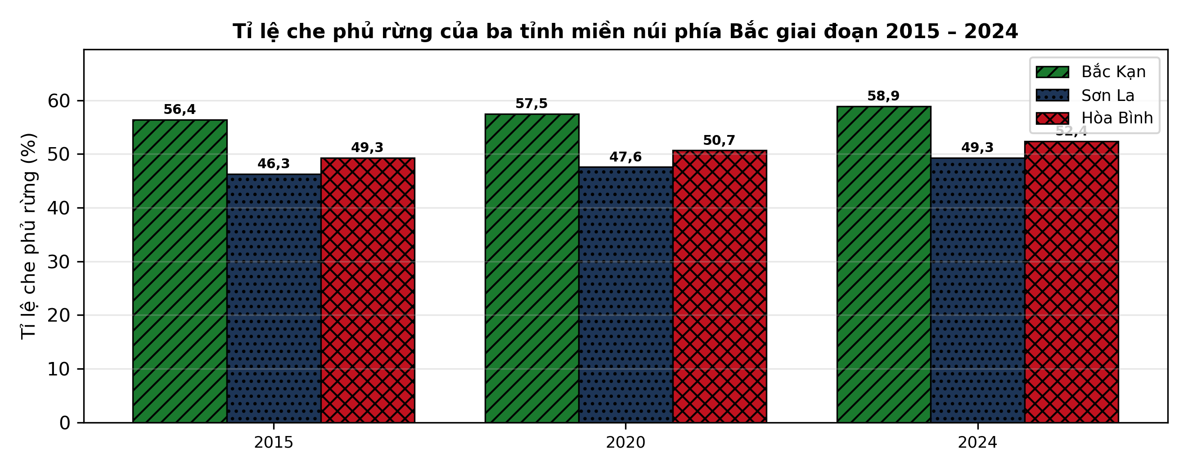
(Nguồn: Số liệu biên soạn theo Niên giám thống kê 2024.)
A. Cả ba tỉnh đều giảm dần qua các năm. B. Tỉnh Bắc Kạn cao nhất năm 2024 và tăng đều.
C. Ba tỉnh có tỉ lệ che phủ luôn bằng nhau. D. Tỉnh Sơn La cao nhất năm 2024 và tăng đều.
Câu 13. Về kĩ thuật vườn ươm cây lâm nghiệp, để hạt keo, bạch đàn nảy mầm đều, trước khi gieo cần
A. Xuất vườn ngay khi cây còn non yếu nhất. B. Gieo hạt trực tiếp không cần xử lí gì.
C. Để luống khô hạn cho hạt tự nảy mầm. D. Xử lí hạt bằng nước ấm theo quy trình.
Câu 14. Xét các phát biểu sau về quản lí, bảo vệ và phát triển rừng: (I) Chứng chỉ rừng FSC chứng nhận rừng được quản lí bền vững. (II) Phát triển lâm sản ngoài gỗ giúp tăng thu nhập dưới tán rừng. (III) Chi trả dịch vụ môi trường rừng thu từ các cơ sở dùng nước, thủy điện. (IV) Người trồng rừng được hưởng lợi từ dịch vụ môi trường rừng. Số phát biểu đúng là
A. Một phát biểu đúng. B. Bốn phát biểu đúng. C. Hai phát biểu đúng. D. Ba phát biểu đúng.
Câu 15. Xét các phát biểu sau về quản lí, bảo vệ và phát triển rừng: (I) Mọi loại rừng đều được khai thác trắng khi cây đến tuổi thu hoạch. (II) Người trồng rừng được hưởng lợi từ dịch vụ môi trường rừng. (III) Trồng rừng thay thế là nghĩa vụ khi chuyển mục đích sử dụng rừng. (IV) Chứng chỉ rừng FSC chứng nhận rừng được quản lí bền vững. Số phát biểu đúng là
A. Bốn phát biểu đúng. B. Hai phát biểu đúng. C. Ba phát biểu đúng. D. Một phát biểu đúng.
Câu 16. Về rừng ngập mặn, loài cây tiên phong chịu mặn, mọc ở bãi bồi mới ven biển là
A. Cây mắm trắng, cây bần chua. B. Cây keo lai, cây bạch đàn urô.
C. Cung cấp gỗ xẻ lớn cho đóng tàu biển. D. Chỉ trồng được ở vùng nước ngọt nội địa.
Câu 17. Xét các phát biểu sau về giống và thả giống thủy sản: (I) Cá rô phi đơn tính đực được ưa chuộng vì lớn nhanh, ít sinh sản dày. (II) Mật độ ương giống quá dày làm cá chậm lớn, dễ phát sinh bệnh. (III) Tôm giống trước khi thả cần được kiểm tra, tắm phòng bệnh và thuần hóa độ mặn. (IV) Giống thủy sản tốt phải rõ nguồn gốc, không mang mầm bệnh nguy hiểm. Số phát biểu đúng là
A. Ba phát biểu đúng. B. Hai phát biểu đúng. C. Bốn phát biểu đúng. D. Một phát biểu đúng.
Câu 18. Trong sản xuất và quản lí giống thủy sản, cá bố mẹ trong trại sản xuất giống cần được
A. Gom chung nhiều nguồn, không cần lí lịch. B. Tăng số lượng cá bột trong mỗi đợt đẻ.
C. Cá cái lớn nhanh, đẻ nhiều trứng hơn. D. Tuyển chọn, nuôi vỗ và quản lí lí lịch.
Câu 19. Xét các phát biểu sau về môi trường ao nuôi thủy sản: (I) Hàm lượng amoniac (NH₃) cao trong nước gây độc cho tôm, cá. (II) Mưa lớn kéo dài làm pH và độ mặn nước ao biến động mạnh. (III) Thay nước là biện pháp duy nhất để xử lí ô nhiễm đáy ao. (IV) Tảo lục phát triển vừa phải tạo màu nước và oxy cho ao nuôi. Số phát biểu đúng là
A. Bốn phát biểu đúng. B. Ba phát biểu đúng. C. Hai phát biểu đúng. D. Một phát biểu đúng.
Câu 20. Xét các phát biểu sau về quản lí ao nuôi thủy sản: (I) Sàng ăn (vó) giúp theo dõi sức ăn của tôm để điều chỉnh lượng thức ăn. (II) Vớt bỏ xác tôm cá chết trong ao giúp hạn chế lây lan mầm bệnh. (III) Ghi chép nhật kí ao nuôi giúp truy xuất nguồn gốc sản phẩm. (IV) Màu nước ao tôm tốt thường là màu xanh nõn chuối hoặc nâu trà nhạt. Số phát biểu đúng là
A. Bốn phát biểu đúng. B. Một phát biểu đúng. C. Ba phát biểu đúng. D. Hai phát biểu đúng.
Câu 21. Một ao nuôi tôm thẻ chân trắng có diện tích 5.000 m², thả giống với mật độ 25 con/m². Tổng số tôm giống cần thả là
A. 175.000 con giống. B. 62.500 con giống. C. 125.000 con giống. D. 100.000 con giống.
Câu 22. Xét các phát biểu sau về môi trường ao nuôi thủy sản: (I) Bón vôi sau mưa giúp ổn định pH và khử phèn cho ao nuôi. (II) Quạt nước và sục khí giúp tăng oxy hòa tan trong ao nuôi. (III) Hàm lượng amoniac (NH₃) cao trong nước gây độc cho tôm, cá. (IV) Thay nước là biện pháp duy nhất để xử lí ô nhiễm đáy ao. Số phát biểu đúng là
A. Một phát biểu đúng. B. Bốn phát biểu đúng. C. Ba phát biểu đúng. D. Hai phát biểu đúng.
Câu 23. Trong ao nuôi, đối tượng nuôi có biểu hiện: cá tra xuất huyết, gan thận sưng có đốm trắng, chết rải rác đến hàng loạt. Nhận định đúng nhất là
A. Bệnh gan thận mủ do Edwardsiella. B. Nghi bệnh virus đốm trắng; cách li ao.
C. Bệnh phát sáng do vi khuẩn Vibrio. D. Bệnh liên cầu khuẩn Streptococcus.
Câu 24. Xét các phát biểu sau về quản lí ao nuôi thủy sản: (I) Vớt bỏ xác tôm cá chết trong ao giúp hạn chế lây lan mầm bệnh. (II) Cho ăn thừa nhiều giúp tôm cá lớn nhanh và nước ao sạch hơn. (III) Ghi chép nhật kí ao nuôi giúp truy xuất nguồn gốc sản phẩm. (IV) Thay nước định kì giúp ổn định chất lượng nước trong ao nuôi. Số phát biểu đúng là
A. Hai phát biểu đúng. B. Một phát biểu đúng. C. Ba phát biểu đúng. D. Bốn phát biểu đúng.
PHẦN II. Thí sinh trả lời từ câu 1 đến câu 4. Trong mỗi ý a), b), c), d) ở mỗi câu, thí sinh chọn đúng hoặc sai.
Câu 1. Để xác định độ mặn thích hợp ương nuôi tôm thẻ chân trắng giai đoạn giống đến thương phẩm, một thí nghiệm bố trí 4 mức độ mặn của nước (bể 500 L, 3 lần lặp, 90 ngày). Kết quả ở bảng sau. Các giá trị trong cùng một hàng có chữ cái khác nhau thì khác biệt có ý nghĩa thống kê (p < 0,05).
Chỉ tiêu | 5‰ | 10‰ | 15‰ | 25‰
Tỉ lệ sống (%) | 68^{c} | 80^{b} | 87ª | 85ª
Khối lượng sau 90 ngày (g/con) | 13,9 | 17,2 | 19,6 | 18,8
Hệ số chuyển đổi thức ăn (FCR) | 1,51 | 1,34 | 1,21 | 1,27
Tỉ lệ tôm bị cong thân, đục cơ (%) | 14 | 7 | 4 | 5
Mật độ vi khuẩn Vibrio (CFU/mL) | 2.400 | 1.150 | 620 | 780
(Nguồn: Số liệu biên soạn theo định dạng số liệu của Tạp chí Khoa học và Công nghệ Thủy sản, 2026.)
a) Tỉ lệ sống cao nhất ở độ mặn 15‰, đạt 87%.
b) Mật độ vi khuẩn Vibrio cao nhất ở độ mặn 15‰ do tôm phát triển nhanh.
c) Tỉ lệ sống ở 15‰ cao hơn ở 5‰ khoảng 27,9%.
d) Nên nuôi tôm thẻ ở độ mặn 5‰ vì tôm ít bị cong thân, đục cơ nhất.
Câu 2. Một thí nghiệm tỉa thưa nuôi dưỡng rừng trồng keo tai tượng (tỉa ở tuổi 5, đánh giá ở tuổi 8, mật độ ban đầu 1.660 cây/ha) với 4 cường độ tỉa. Kết quả ở bảng sau. Các giá trị trong cùng một hàng có chữ cái khác nhau thì khác biệt có ý nghĩa thống kê (p < 0,05).
Chỉ tiêu | ĐC – không tỉa | Tỉa 20% số cây | Tỉa 30% số cây | Tỉa 40% số cây
Đường kính ngang ngực (cm) | 13,2^{d} | 14,6^{c} | 15,7^{b} | 16,4ª
Chiều cao trung bình (m) | 14,5 | 15,3 | 15,8 | 15,9
Trữ lượng gỗ (m³/ha) | 127 | 138 | 139 | 136
Tỉ lệ cây đạt chuẩn gỗ xẻ (%) | 49 | 60 | 71 | 76
Tỉ lệ cây sâu bệnh, cong queo còn lại (%) | 16 | 10 | 7 | 6
(Nguồn: Số liệu biên soạn theo định dạng số liệu của Tạp chí Khoa học Lâm nghiệp, 2026.)
a) Đường kính ngang ngực (cm) tốt nhất ở nghiệm thức Tỉa 40% số cây với giá trị 16,4.
b) Đường kính ngang ngực (cm) ở ĐC – không tỉa tốt hơn có ý nghĩa thống kê so với Tỉa 40% số cây.
c) Đường kính ngang ngực (cm) ở Tỉa 40% số cây cao hơn nghiệm thức đối chứng khoảng 24,2%.
d) Không cần tỉa thưa (ĐC – không tỉa) vì rừng tự điều chỉnh mật độ tốt hơn.
Câu 3. Một thí nghiệm trên cá tra giai đoạn giống bổ sung vitamin C vào thức ăn theo 4 mức trong 60 ngày, sau đó cảm nhiễm vi khuẩn gây bệnh để đánh giá sức đề kháng. Kết quả ở bảng sau. Các giá trị trong cùng một hàng có chữ cái khác nhau thì khác biệt có ý nghĩa thống kê (p < 0,05).
Chỉ tiêu | ĐC – 0 mg/kg | 250 mg/kg | 500 mg/kg | 1.000 mg/kg
Tỉ lệ sống sau cảm nhiễm (%) | 45^{d} | 61^{c} | 78ª | 74^{b}
Tăng trọng (g/con) | 28,9 | 31,4 | 34,1 | 32,5
Tỉ lệ dị hình (%) | 4,8 | 3,5 | 2,4 | 2,8
Chỉ số huyết học (điểm) | 40,7 | 49,0 | 55,5 | 54,5
Chi phí bổ sung (nghìn đồng/kg thức ăn) | 0,0 | 6,5 | 13,0 | 26,0
(Nguồn: Số liệu biên soạn theo định dạng số liệu của Tạp chí Khoa học và Công nghệ Thủy sản, 2025.)
a) Tỉ lệ sống sau cảm nhiễm (%) tốt nhất ở nghiệm thức 500 mg/kg với giá trị 78.
b) Tỉ lệ sống sau cảm nhiễm (%) ở ĐC – 0 mg/kg tốt hơn có ý nghĩa thống kê so với 500 mg/kg.
c) Tỉ lệ sống sau cảm nhiễm (%) ở 500 mg/kg cao hơn nghiệm thức đối chứng khoảng 73,1%.
d) Mức bổ sung ở nghiệm thức 500 mg/kg là kinh tế và hiệu quả nhất cho giai đoạn giống.
Câu 4. Cho biểu đồ sản lượng gỗ khai thác của vùng Bắc Trung Bộ giai đoạn 2010 – 2024 (Niên giám thống kê 2024), chủ yếu từ rừng trồng.
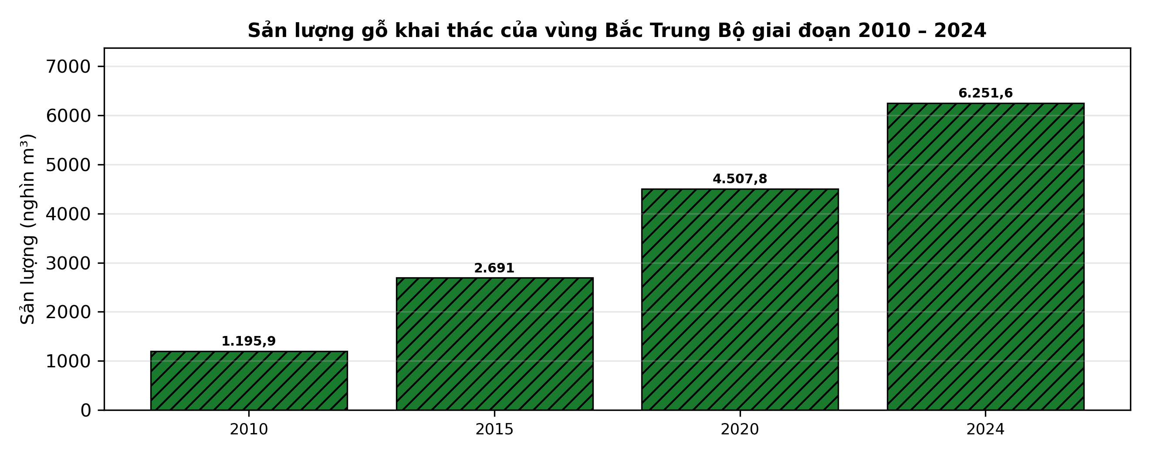
(Nguồn: Niên giám thống kê 2024, Tổng cục Thống kê.)
a) Sản lượng gỗ khai thác năm 2024 đạt 6.251,6 nghìn m³, cao nhất trong các năm.
b) Sản lượng gỗ khai thác tăng liên tục qua các mốc 2010, 2015, 2020 và 2024.
c) Sản lượng gỗ khai thác năm 2024 gấp khoảng 7,0 lần năm 2010.
d) Sự gia tăng sản lượng gỗ chủ yếu nhờ diện tích rừng trồng đến tuổi khai thác ngày càng lớn.

ĐÁP ÁN ĐỀ THI THỬ TỐT NGHIỆP THPT NĂM 2027 — MÔN CÔNG NGHỆ NÔNG NGHIỆP (Mã đề 2509)
PHẦN I
Câu 1: B | Câu 2: A | Câu 3: D | Câu 4: D | Câu 5: B | Câu 6: A
Câu 7: A | Câu 8: B | Câu 9: C | Câu 10: D | Câu 11: D | Câu 12: B
Câu 13: D | Câu 14: B | Câu 15: C | Câu 16: A | Câu 17: C | Câu 18: D
Câu 19: B | Câu 20: A | Câu 21: C | Câu 22: C | Câu 23: A | Câu 24: C
PHẦN II
Câu 1: a-Đ, b-S, c-Đ, d-S. Giải thích: Sai: Vibrio ở 15‰ THẤP NHẤT (620 CFU/mL); cao nhất ở 5‰ (2.400 CFU/mL). (87 − 68) : 68 × 100% ≈ 27,9%. Sai: tỉ lệ cong thân, đục cơ ở 5‰ CAO NHẤT (14%); thấp nhất ở 15‰ (4%).
Câu 2: a-Đ, b-S, c-Đ, d-S. Giải thích: Sai: ĐC – không tỉa (13,2) kém hơn Tỉa 40% số cây (16,4). (16,4 − 13,2) : 13,2 × 100% ≈ 24,2%. Sai: không tỉa cho đường kính nhỏ nhất và tỉ lệ cây sâu bệnh, cong queo còn lại cao nhất.
Câu 3: a-Đ, b-S, c-Đ, d-Đ. Giải thích: Sai: ĐC – 0 mg/kg (45) kém hơn 500 mg/kg (78). (78 − 45) : 45 × 100% ≈ 73,1%. 500 mg/kg dẫn đầu về tỉ lệ sống sau cảm nhiễm và tăng trọng.
Câu 4: a-Đ, b-Đ, c-S, d-Đ. Giải thích: Các cột tăng dần đều: 1.195,9 < 2.691,0 < 4.507,8 < 6.251,6. Sai: 6.251,6 : 1.195,9 ≈ 5,2 lần. Bắc Trung Bộ có diện tích rừng trồng lớn (1.843,7 nghìn ha, cùng duyên hải miền Trung).
Cấu trúc đề: Phần I gồm 24 câu theo thứ tự khối Trồng trọt (CN10) câu 1–5, Chăn nuôi (CN11) câu 6–11, Lâm nghiệp (CN12) câu 12–16, Thủy sản (CN12) câu 17–24; mức độ Biết 14 / Hiểu 7 / Vận dụng 3; đáp án cân bằng A/B/C/D mỗi loại 6 câu. Câu trực quan: câu 1 hình ảnh (Trồng trọt 10), câu 7 sơ đồ (Chăn nuôi 11), câu 12 đồ thị (Công nghệ 12). Phần II gồm 4 câu chỉ thuộc Công nghệ 12 (2 câu Thủy sản, 2 câu Lâm nghiệp) theo mẫu 3 bảng + 1 đồ thị; mỗi bảng có 4 nghiệm thức/dạng so sánh và từ 4 chỉ tiêu trở lên, mỗi câu có tối đa 1 ý đọc số liệu, ít nhất 1 ý so sánh, 1 ý tính toán và 1 ý kết luận. Toàn bộ nội dung nằm trong yêu cầu cần đạt Chương trình GDPT 2018 (SGK Kết nối tri thức).
Lưu ý nguồn số liệu: Số liệu thống kê lấy từ Niên giám thống kê/Tổng cục Thống kê như ghi dưới mỗi bảng, biểu đồ; số liệu thí nghiệm được biên soạn phục vụ luyện tập theo định dạng số liệu của các tạp chí ghi ở dòng nguồn, đã kiểm tra tính nhất quán và tính lại chính xác các phép tính trong đáp án.

